机打标签说明及部署文档
机打标签分两种：
- impala执行配置的SQL计算标签
- Spark调用某个标签插件计算标签
前端配置系统labelfactory：
标签计算后台的配置支撑，标签管理，标签查询。
标签计算简析：
impala执行配置的SQL，可以拉出一批数据，然后通过基本信息附加配置，把这些数据的基础信息通过key字段匹配补充进数据，数据输出到mong总表，表名以数据类型命名，自动生成；输出到mongo分表，表名以标签类型全称命名，自动生成；输出到kafka，topic命名取决于配置文件。
Spark调用某个标签插件，读取主表和碰撞表于磁盘中碰撞出结果数据，然后通过基本信息附加配置，把这些数据的基础信息通过key字段匹配补充进数据，数据输出到mong总表，表名以数据类型命名，自动生成；输出到mongo分表，表名以标签类型全称命名，自动生成；输出到kafka，topic命名取决于配置文件。

标签后台部署
配置文件说明：log4j.xml ，tag.properties 。
log4j.xml 日志文件 (该文件同级目录下可以copy此文件)
tag.properties (该文件同级目录下可以copy此文件)
dataggr.tag.mongo.output.uri= //mongo 输出数据库配置
dataggr.tag.parallelism.size= //并发数
dataggr.tag.input.batch.size= //数据input 批大小
dataggr.tag.mysql.url= //前台配置系统mysql数据库
dataggr.tag.mysql.usr= //前台配置系统mysql数据库用户
dataggr.tag.mysql.pwd= //前台配置系统mysql数据库密码
albatis.feature.output.stats.step= //统计数据
albatis.jdbc.input.stats.step= //统计数据
com.hzcominfo.feature.eventing.kafka.ip= //数据输出kafka
com.hzcominfo.feature.eventing.kafka.topic= //数据输出topic

源码位置 http://repos.corp.hzcominfo.com:6082/projects/DA/repos/dataggr-feature/browse/feature-v2-calc
下载此代码，进入到下载后的文件目录下.....\dataggr-feature\feature-v2-calc>执行mvn clean package dependency:copy-dependencies打包完成之后
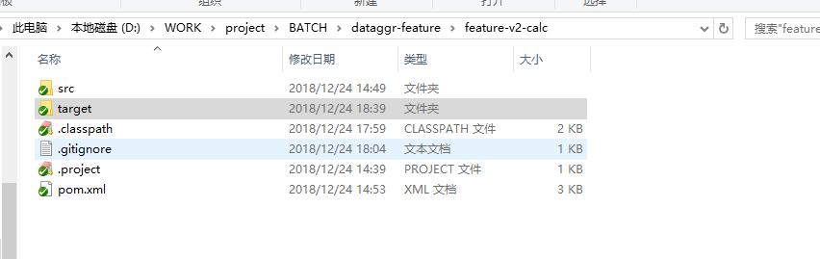
进入到target目录如下图
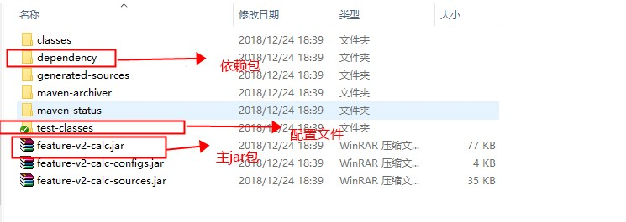
组成一下结构（文件在本文件同级目录下）
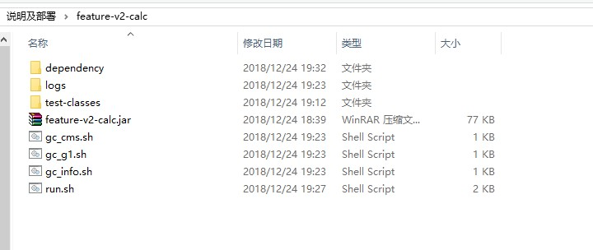
然后将租好的文件上传到linix机器上进入到run.sh同级目录执行启动脚本
./run.sh plugin yutz 插件跑一个标签
./run.sh feature yutz impala sql跑一个标签
./run.sh plugin all impala sql跑所有标签

